Задания по развитию математической грамотности учащихся 5 класса
Задача «Команда лыжников» (2задания).
Задание1«Команда лыжников»

Тренер школьной команды лыжников для организации летних тренировок провёл опрос спортсменов, чтобы узнать, есть ли у них скейтборды и лыжероллеры. На вопрос ответили 12 человек. Результаты представлены в таблице 1.
Таблица 1
Наличие скейтборда и лыжероллеров у спортсменов
 | 1 | 2 | 3 | 4 | 5 | 6 | 7 | 8 | 9 | 10 | 11 | 12
скейтборд | - | + | + | + | - | + | + | + | - | + | - | +
лыжероллеры | + | + | - | + | + | - | + | - | + | - | + | -
Обозначения: + есть, – нет
1. На основе данных таблицы 1 заполните таблицу 2, которая показывает, сколько спортсменов имеют скейтборды и сколько спортсменов имеют лыжероллеры.
Таблица 2
Количество снаряжения у спортсменов
Снаряжение | Количество спортсменов
скейтборд
лыжероллеры

Задание2. На основе данных таблицы 1 составлены следующие утверждения. Отметьте знаком верные.
V

У каждого спортсмена есть и лыжероллеры, и скейтборд.
Если у спортсмена есть скейтборд, то у него нет лыжероллеров.
У всех спортсменов есть какое-то снаряжение для тренировок.
У всех членов команды скейтбордов больше, чем лыжероллеров.
Чтобы проводить тренировки на лыжероллерах, нужно ещё 5 комплектов.

Команда лыжников. Задание 1. Характеристики задания
• Содержательная область оценки: неопределённость и данные.
• Компетентностная область оценки: применять
• Контекст: личный
• Уровень сложности: низкий.
• Формат ответа: задание с несколькими краткими ответами (отдельные поля для ответов).
• Объект оценки: заполнение готовой таблицы
Система оценивания
Код | Содержание критерия
1 | Ответ: скейтборд – 8; лыжероллеры – 7. Таблица заполнена верно.
  Снаряжение | Количество спортсменов
  скейтборд | 8
  лыжероллеры | 7
0 | Дан неверный ответ.

Команда лыжников. Задание 2. Характеристики задания
• Содержательная область оценки: неопределённость и данные
• Компетентностная область оценки: рассуждать
• Контекст: общественный
• Уровень сложности: средний
• Формат ответа: Задание с выбором нескольких верных ответов
• Объект оценки: проверка истинности утверждений относительно данных таблицы, понимать логические связки «если, то», «есть», «все», «каждый», «и»
Система оценивания
Код | Содержание критерия
2 | Ответ: 3,4,5. Отмечены три верных утверждения, не отмечены неверные.
1 | Отмечены два любых верных утверждения из трёх, не отмечены неверные
0 | Другие ответы.

Задача «Петергоф» (2задания).

Задание1 Петергоф Москвич Пётр Петрович решил отправиться на два дня в Санкт-Петербург в гости к своему бывшему однокласснику. Он купил билет на поезд, который отправляется с Ленинградского вокзала в 15:00.
- В какое время Петру Петровичу нужно выйти из дома, если:
• от дома до ближайшей станции метро идти 10 минут;
• на метро ехать 7 мин;
• от станции метро до железнодорожной платформы идти 20 минут;
• рекомендуется прибыть на вокзал за 30 минут до отправления поезда?
Запишите ответ и решение.
Ответ:__________________________________________________
Решение: ___________________________________________________
______________________________________________________________

Задание2
2. Пётр Петрович и его одноклассник Иван Иванович решили отправиться в Большой Петергофский дворец. В музей с ними пошли жена Ивана Ивановича, которая является членом Международного совета музеев, а также двое их детей – шестиклассник и дошкольник.
Перед входом они увидели объявление о ценах на этот день:
Входной билет – 1000 р. Льготное посещение:
– Лица, не достигшие 16-летнего возраста, оплачивают половину стоимости входного билета.
Бесплатное посещение:
– Дети дошкольного возраста;
– Члены международного совета музеев;
– Члены Организации объединенных наций по вопросам образования, науки и культуры;
– Лица, имеющие социальные льготы (например, ветераны войны и труда).

Иван Иванович решил оплатить билеты всей группе.
Докажите, что на все билеты Ивану Ивановичу потребуется менее 3000 р.
Доказательство: ___________________________________________
__________________________________________________________

Задача«Петергоф» (2 задания).
Петергоф. Задание 1.
Характеристики задания
• Содержательная область оценки: количество
• Компетентностная область оценки: применять
• Контекст: личный
• Уровень сложности: средний
• Формат ответа: задание с развернутым ответом (в виде текста и вычислений, или только вычислений)
• Объект оценки: выполнение действий с величинами, переход от одних единиц времени к другим

Система оценивания
Код | Содержание критерия
2 | Ответ 13 ч 53 мин (13:53 и т.п.) Пример возможного решения. 1)10+7+20+30=67 (мин) = 1 ч 7 мин  2)15 ч – 1 ч 7 мин = 13 ч 53 мин  Даны верный ответ и решение, в котором приведены рассуждения или вычисления с единицами времени, подтверждающие полученный ответ.
1 | Приведен верный ответ, а решение неполное, но не содержит неверных действий и утверждений.
0 | Другие ответы (включая случай, когда дан верный ответ, а решение неадекватное или отсутствует).

Петергоф. Задание 2.
Характеристики задания
• Содержательная область оценки: количество
• Компетентностная область оценки: рассуждать
• Контекст: личный
• Уровень сложности: высокий
• Формат ответа: задание с развернутым ответом (в виде текста илитекста и вычислений)
• Объект оценки: нахождение доли числа, устное выполнение действий с многозначными числам
Система оценивания
Код | Содержание критерия
2 | Ответ: билеты стоят 2500 р., это меньше 3000 р. ИЛИ 2500 <3000 Примеры возможного доказательства/объяснения: Пример 1: Стоимость билетов для каждого участника группы: Петр Петрович – 1000 р. Иван Иванович – 1000 р. Дети – 1 билет за 500 р. Жена Ивана Ивановича – бесплатно. Всего – 2500 р., это меньше 3000 р. Пример 2: 1000+1000+500= 2500 (р.) , 2500 р. < 3000 р.  Примечание. В доказательстве необязательно упоминать о том, что для двух человек (жены и дошкольника) билеты покупать не надо. Дан верный ответ и представлено объяснение, которое подтверждает полученный вывод (содержит рассуждение или данные о стоимости всех билетов и сравнение этой стоимости с заданной суммой денег – 3000 р.)
1 | Объяснение неполное, но не содержит неверных утверждений. Например, указана лишь общая сумма – 2500 р., но не сделан вывод (не приведено сравнение с указанной суммой – 3000 р.)
0 | Другие ответы.

Задача 3. «Багаж в аэропорту».(2 задания)
Задание1
Иван Иванович собирается полететь в отпуск на самолете авиакомпании «Сокол». Он узнал, что в салон самолета можно взять ручную кладь весом не более 7 кг. Также в стоимость билета входит 1 место багажа весом до 20 кг. Если у пассажира несколько мест багажа, то на каждое из них можно оформить дополнительное место багажа. Дополнительное место – один предмет весом до 20 кг – стоит 1000 р. Если предмет весом больше 20 кг, то за каждый «лишний» килограмм сверх двадцати нужно заплатить ещё 300 р. (вес округляется в большую сторону до килограмма).

Прибыв в аэропорт, Иван Иванович взвесил каждый предмет своего багажа.
19 кг 900 г  1 кг 800 г

 3 кг 900 г  4 кг 500 г
Вопрос 1/2. Какие два предмета может взять с собой в салон самолета Иван Иванович? Запишите в следующей таблице названия этих предметов.

Ручная кладь
Решение1
Решение2

Вопрос 2/2. Иван Иванович взял в салон самолета рюкзак и ноутбук. Как Ивану Ивановичу поступить с оставшимися предметами? Запишите ответ, объясните его.
Ответ: _____________________________________________________
Объяснение:______________________________________________
____________________________________________________
Задание 1. «Багаж в аэропорту».
1 из 2. Характеристики задания:
• Содержательная область оценки – Количество
• Компетентностная область оценки - Применять
• Контекст - Личная жизнь
• Уровень сложности задания – средний
• Формат ответа – краткий ответ в виде слов – названий предметов
• Описание задания («объект оценки») – сравнение величин; округление величин; прикидка результата сложения двух или нескольких величин
• Дополнительные характеристики. Проверяются действия универсального характера: интерпретировать данные, приведенные в тексте и на рисунке; учитывать все условия, находить разные решения практической задачи
Система оценивания

2 | С использованием соответствующих названий предметов багажа приведены 2 решения в любом порядке
  Решение1 | Решение2
  рюкзак | Компьютер(или лэптоп)
  Компьютер(или лэптоп) | коробка
1 | Приведено одно любое решение, а другое решение не приведено или приведено неверное.
0 | Другие ответы. Ответ отсутствует.

Задание 2. «Багаж в аэропорту». 2 из 2.
Характеристики задания:
• Содержательная область оценки – Количество
• Компетентностная область оценки – Интерпретировать
• Контекст - Личная жизнь
• Уровень сложности задания - высокий
• Формат ответа – развернутый ответ
• Описание задания («объект оценки») – расчеты с величинами, числами; сравнение, округление величин; прикидка результата
• Дополнительные характеристики. Проверяются действия универсального характера: интерпретировать данные, приведенные в тексте; планировать ход решения, делать вывод, объяснять рациональное решение поставленной проблемы
Система оценивания
2 | Дан верный ответ: «Сдать в багаж», «Оформить дополнительное место багажа за 1000 р.» В объяснении должно говорится о том, что одно из мест надо сдать в багаж бесплатно (чемодан) или просто сдать в багаж, а за второе (коробка) надо заплатить 1000 р. (коробка весит около 5 кг, что меньше 20 кг, значит, оплата 1000 р.) Примеры возможного объяснения (ответы детей):  Пример 1. «Чемодан он сдаст как багаж. А коробка будет дополнительный багаж. За коробку он дополнительно отдаст 1000 р.»  Пример 2. «Чемодан сдать бесплатно в багаж, а коробка весит меньше 20 кг, значит, заплатить за неё 1000р.» Пример 3. «20кг он повезёт на месте багажа, а за оставшиеся 4кг 500г ему надо доплатить 1000 р.»
1 | Дан верный ответ: «Сдать в багаж чемодан и коробку» ИЛИ «Сдать в багаж» ИЛИ «Оформить дополнительное место багажа», а объяснение, неполное. Например, говорится, как поступить только с одним из оставшихся предметов (см. Примеры 1,3), ИЛИ не указано, сколько надо заплатить за дополнительное место багажа (см. Пример 2), ИЛИ указана неверная оплата за коробку (вместо 1000 р. указано, например, 1200 р. или 1500 р.), но явно видно, что один предмет сдается в багаж бесплатно. Примеры возможного объяснения (ответы детей):  Пример 1. «Сдать в багаж. Объяснение: Чемодан весит меньше 20 кг, его можно сдать в багаж бесплатно». Пример 2. «Чемодан сдаст в багаж, а коробку за дополнительную плату».  Пример 3. «Оформить дополнительное место багажа. Объяснение: она весит меньше 20 кг, дополнительное место стоит 1000 р.»  Пример 4. «Чемодан он может положить в место для багажа, которое входит в стоимость билета, и доплатить 1500 рублей за коробку».
0 | Другие ответы. Ответ отсутствует.

Задача 4. «Кассовый аппарат». (2 задания)

Кассовый автомат используют для пополнения счёта на карте «Проезд на
транспорте». Информация на экране автомата:
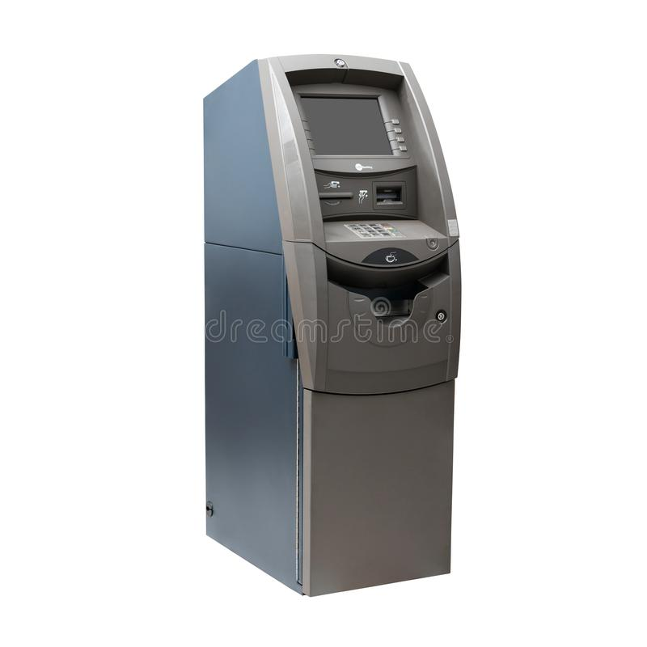
Клиент может ежедневно вносить:
• Купюрами – не более 300 рублей,
• Мелочью – не более 30 рублей.
У Гриши есть 70 рублей мелочью (монеты по 10 р. и 5 р.) – 8 монет, а также 400 рублей шестью купюрами. Всего у Гриши денег – 470 рублей. Он пересчитал все монеты и купюры и заполнил таблицу.

Количество монет и купюр

6 2 4 2

Вопрос 1/2. Составьте числовое выражение, которое показывает, что Гриша учел в таблице всю сумму денег.
Числовое выражение: ____________________________________________

Вопрос 2/2. Докажите, что Гриша может за два дня положить на счёт все купюры на сумму 400 рублей. Объясните свой ответ.
________________________________________________________________
_________________________________________________________________-__________________________________________________________________

Задание 1. «Кассовый аппарат». 1 из 2.
Характеристики задания:
• Содержательная область оценки - Количество
• Компетентностная область оценки - Формулировать
• Контекст - Личная жизнь
• Уровень сложности задания –низкий
• Формат ответа – краткий ответ
• Описание задания («объект оценки») – выполнение расчетов с натуральными числами; составление числового выражения, соответствующего условию задания
• Дополнительные характеристики. Проверяются действия универсального характера: планировать ход решения, упорядочивать действия

Система оценивания
1 | Записано числовое выражение подсчёта суммы денег (сумма четырёх произведений), например, 10х6+5х2+50х4+100х2. Ответ считается верным, если слагаемые записаны в любом порядке, а также сомножители в каждом произведении записаны в любом порядке  Пример верного ответа: 5х2+6х10+50х4+2х100 или 10·6+ 5·2+ 50·4+100·2
0 | Другие ответы Ответ отсутствует.

Задание 2. «Кассовый аппарат». 2 из 2.
Характеристики задания:
• Содержательная область оценки – Количество
• Компетентностная область оценки - Формулировать
• Контекст - Личная жизнь
• Уровень сложности задания – средний
• Формат ответа – развернутый ответ
• Описание задания («объект оценки») – выполнение расчетов с натуральными числами; понимание смысла арифметического действия (деление с остатком), прикидка результата
• Дополнительные характеристики. Проверяются действия универсального характера: формулировать вывод
Система оценивания
2 | Дано объяснение, в котором показано, сколько денег (и какими купюрами) можно положить в первый и сколько во второй день. В итоге из объяснения должно быть видно, что все купюры внесены за 2 дня. Обязательно должно быть указано, что сумма за 2 дня равна 400 р., или это видно из объяснения (см. пример 2). Примеры возможного объяснения (ответы детей):  Пример 1. «1 день – 200 р. купюрами по 100р., 2 день – 200 р. купюрами по 50 р, всего 400 р.»  Пример 2. 1 день – 250 р., 2 купюры по 100 р. и 1 – 50 р., 2 день – остальные 150 р., 3 купюры – по 50 р.  Пример 3. 50 . 4 = 200  100 .2 = 200  200 + 200 = 400 – за два дня
1 | Объяснение неполное, в нем не упомянуто, какие именно и сколько купюр вносится в первый и во второй день, но сумма за 2 дня составляет 400 р. Кроме того, в объяснении не должно быть неверных утверждений. Примеры возможного объяснения (ответы детей):  Пример 1. «За первый день Гриша может положить 300 рублей, а во второй день 100».  Пример 2. «За два дня можно внести купюрами 400 рублей: 1 день - 250 р., 2 день - 150 р.»  Пример 3. «1 день – 300 р., 2 день – 100 р., 400 : 300 = 1 (ост.100). 100 рублей - во второй день».  Пример 4. «400 р. можно внести за 2 дня: 1 день - 200р., 2 день - 200 р.» Пример 5. «В первый день Гриша положит все купюры равные 50, во второй все 100».
0 | Другие ответы. Ответ отсутствует.

